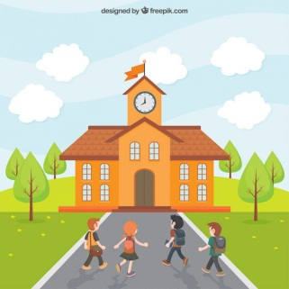

**Funcion Social de la escuela**

La función que tiene la escuela es preparar, mejores personas, para que puedan desarrollar sus habilidades y así inculcarles valores, los cuales ya se obtienen en casa. Prepara a las personas para que puedan obtener un trabajo y de ese mismo, obtengan un mejor futuro.

La escuela es un lugar donde puedes conocer, y descubrir muchas cosas que son de utilidad para mejora de la vida, y reforzar los valores, habilidades, te ayuda a resolver tus dudas, asi como darte apoyo para que continúes mejorando.

Te ayuda a cumplir reglas y conocer sobre el mundo exterior, te guía hacia un camino de bien, sobre todo adaptarse a diferentes ambientes de aprendizaje.